Союз русских художников
1903–1923, Москва — Санкт-Петербург (Петроград)
Члены-учредители: М. Х. Аладжалов, А. Е. Архипов, А. М. Васнецов, С. А. Виноградов,
М. А. Врубель, А. С. Голубкина, Н. В. Досекин, С. В. Иванов, Н. А. Клодт фон Юргенсбург, С. А. Коровин, М. А. Мамонтов, М. В. Нестеров, И. С. Остроухов, Л. О. Пастернак, К. К. Первухин, В. В. Переплётчиков, А. С. Степанов, П. Е. Щербов.
Действительные члены: Л. С. Бакст, В. Н. Бакшеев, А. Н. Бенуа, Г. М. Бобровский, К. Ф. Богаевский
В. Э. Борисов-Мусатов, О. Э. Браз, И. И. Бродский, В. П. Бычков, В. М. Васнецов, А. Я. Головин, И. Э. Грабарь, М. А. Дурнов, С. П. Дягилев, С. Ю. Жуковский, Н. С. Зайцев, К. А. Коровин, Н. П. Крымов, Б. М. Кустодиев, Е. Е. Лансере, С. В. Малютин, Ф. А. Малявин, Н. В. Мещерин, Н. Д. Милиоти, М. В. Нестеров, С. Г. Никифоров, А. П. Остроумова-Лебедева, Н. Ф. Петров, К. С. Петров-Водкин, П. И. Петровичев, М. С. Пырин, Н. К. Рерих, Ф. Э. Рушиц, А. А. Рылов, А. И. Савинов, Н. Н. Сапунов, М. С. Сарьян, В. А. Серов, К. А. Сомов, А. В. Средин, Д. С. Стеллецкий, С. Ю. Судейкин, С. Н. Судьбинин, В. И. Суриков, и другие.
Экспоненты(Участник выставки, Экспонент – юридическое или физическое лицо, подавшее заявку на участие в выставке, заключившее договор непосредственно с организатором, атакже, имеющее выставочный стенд и публикацию информации в официальном каталоге выставки (при очном участии).: Н. А. Андреев, Б. И. Анисфельд, М. П. Бобышов, В. А. Ватагин, А. Ф. Гауш, А. С. Глаголева, Е. В. Гольдингер, О. Л. Делла-Вос-Кардовская, М. А. Добров, В. Н. Домогацкий, Ф. И. Захаров, А. Е. Иванов, А. В. Исупов, Н. К. Калмаков, Е. А. Киселева, А. И. Кравченко, П. В. Кузнецов, Н. Н. Купреянов, М. В. Леблан, А. Т. Матвеев, И. И. Машков, А. А. Мурашко, Ю. И. Репин, А. П. Рябушкин, З. Е. Серебрякова, Л. Е. Фейнберг, В. В. Хвостенко, М. Ф. Шемякин и другие.

«Союз русских художников» возник в феврале 1903 в результате слияния выставочных группировок «36 художников» и «Мир искусства»; многие члены ранее принимали участие в выставках Товарищество передвижных художественных выставок (кратко Передвижники) и Московского товарищества художников.
Учредительное собрание состоялось 16 декабря 1903. 25 октября 1905 утвержден устав (в его разработке деятельное участие принимал М. А. Врубель), согласно которому Союз ставил целями «содействовать распространению произведений русского искусства и обеспечить членам Союза сбыт их художественных произведений». В уставе закреплялось право его действительных членов выставлять работы без жюри, обеспечивающее им полную свободу самовыражения. Это право сохранялось за художником 10 лет, после чего его необходимо было подтвердить новой баллотировкой (данный пункт устава был отменен в 1911).
Основным направлением деятельности была организация выставок в Москве и Петербурге.
1-я состоялась в декабре 1903 — январе 1904 в залах Строгановского училища в Москве,
2-я открылась 31 декабря 1904 в залах ИАХ в Петербурге, в феврале — марте 1905 она же экспонировалась в Москве.
3-я выставка прошла в апреле 1906 в Москве,
4-я — в декабре 1906 — январе 1907 в Петербурге.
В дальнейшем вплоть до 1917 года выставки СРХ открывались на рождественской неделе в Москве, а в феврале — марте следующего года показывались в Петербурге (Петрограде).
7-я выставка (1910) демонстрировалась также в Киеве,
11-я (1914) — в Калуге. Кроме того, работы членов Союза экспонировались на выставках в Одессе, Харькове (обе — 1909), Екатеринославе, Вятке (обе — 1910), Вологде (1914), на международных выставках в Дюссельдорфе (1904), Париже (1906), Мюнхене (1909), Риме (1911).
Наряду с коллективными выставками СРХ провел ряд персональных выставок — С. А. Коровина (1908–1909), С. В. Иванова (1911), А. П. Рябушкина (1912) и других. Выставки сопровождались изданием каталога.
Первые выставки неизменно становились «гвоздем» выставочного сезона благодаря широко и разнообразно представленному творчеству лучших московских и петербургских мастеров. На выставках впервые были представлены публике такие произведения как
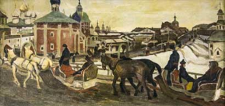 «В Лавру. К Троице» К. Ф. Юона,
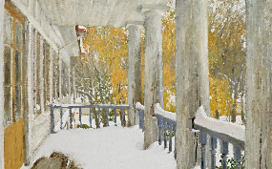 «Сентябрьский снег» И. Э. Грабаря (1-я выставка, 1903/1904),
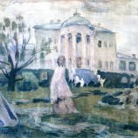 «Призраки» В. Э. Борисова-Мусатова (2-я выставка, 1904/1905),
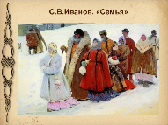 «Семья» С. В. Иванова (4-я выставка, 1906/1907),
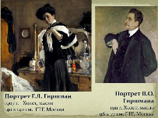 «Портрет Г. Л. Гиршман» В. А. Серова,
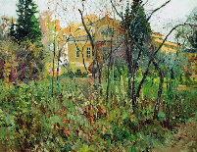 «В усадьбе осенью» С. А. Виноградова (5-я выставка, 1907/1908),
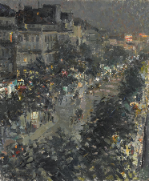 «Париж ночью. Итальянский бульвар» К. А. Коровина,
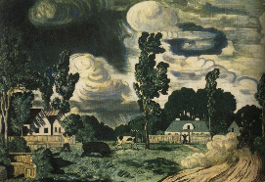 «Ветреный день»,
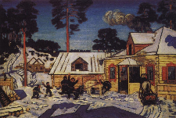 «Новый трактир» Н. П. Крымова (6-я выставка, 1908/1909), 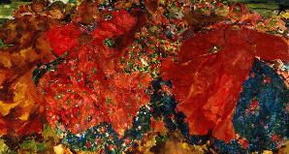 «Вихрь» Ф. А. Малявина (9-я выставка, 1911/1912),
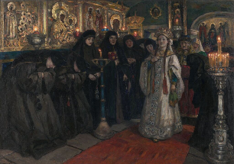 «Посещение царевной женского монастыря» В. И. Сурикова (10-я выставка, 1912/1913)
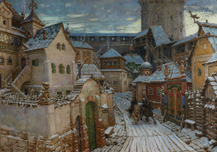 «Гонцы. Ранним утром» А. М. Васнецова (11-я выставка, 1913/1914),
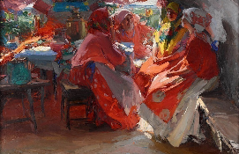 «Гости» А. Е. Архипова (12-я выставка, 1914/1915),
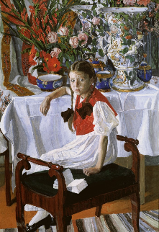 «Девочка и фарфор» А. Я. Головина (14-я выставка, 1916/1917),
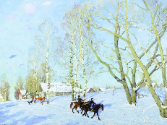 «Мартовское солнце» К. Ф. Юона (15-я выставка, 1915/1916) и другие.
Общей чертой выставок стало утверждение русской национальной самобытности в пейзаже, историческом сюжете и графике. Вместе с тем уже первые выставки продемонстрировали обособленность московской и петербургской групп, наличие между ними глубоких эстетических расхождений, проявлявшихся как в тематике, так и стилистике произведений. Так, в творчестве большинства московских живописцев (М. Х. Аладжалов, С. А. Виноградов, Н. В. Досекин, С. Ю. Жуковский, К. А. Коровин, П. И. Петровичев, А. С. Степанов, Л. В. Туржанский, К. Ф. Юон) преобладал лирический пейзаж, основанный на приемах импрессионизма. Их живопись строилась преимущественно на контрастных сочетаниях, противопоставлении дополнительных цветов, широком пастозном мазке.
У петербуржцев (Л. С. Бакст, А. Н. Бенуа, Е. Е. Лансере, А. П. Остроумова-Лебедева) центральное место занимала станковая и книжная графика; отличительная особенность петербургского стиля заключалась в акцентировании декоративной составляющей, многообразии орнаментальных мотивов. Кроме того, петербуржцы привносили в выставки Союза универсализм, свойственный выставкам «Мира искусства»: помимо станковой живописи и графики, они экспонировали мелкую пластику, эскизы театральных декораций, декоративные панно и предметы прикладного искусства.
Раскол общества, обусловленный различием творческой направленности, наметился при подготовке 6-й выставки (1908). После того как москвичи забаллотировали большую часть экспонентов, предложенных петербуржцами, последние по инициативе А. Н. Бенуа ультимативно потребовали независимого ведения дел. 6-я (1908/1909) и 7-я (1909/1910) выставки в Москве и Петербурге формировались двумя независимыми комитетами и существенно различались по составу. Окончательный раскол СРХ произошел вскоре после закрытия 7-й выставки в связи с серией «Художественных писем» А. Н. Бенуа, посвященных Союзу и опубликованных в газете «Речь» (1910, 26 февраля, 5, 13 и 26 марта), в которых он резко отрицательно охарактеризовал творчество видных московских художников. Последовавшие за этим переговоры между московской и петербургской группами привели к конфликту, в результате которого семнадцать петербуржцев во главе с А. Н. Бенуа вышли из СРХ и осенью того же года заявили о воссоздании «Мира искусства».
С 1910 Союз стал преимущественно объединением московских художников, придерживающихся единых взглядов на искусство. В общество вошли новые члены, которые раньше участвовали в выставках СРХ в качестве экспонентов (И. И. Бродский, Н. П. Крымов, П. И. Петровичев, А. В. Средин, Л. В. Туржанский и другие), а также был привлечен ряд новых экспонентов. Кризис был преодолен. Тем не менее со второй половины 1910-х популярность выставок стала падать, что обуславливалось как утратой актуальности целей объединения, так и возросшей конкуренцией с другими художественными группировками. Однако, несмотря на это, Союз сохранял репутацию одной из самых авторитетных творческих групп.
После февральской революции 1917 члены СРХ активно участвовали в общественной жизни. В марте 1917 его представители (А. М. Васнецов, К. А. Коровин, М. Н. Яковлев) вошли в Совет организаций художников Москвы; в апреле по инициативе К. А. Коровина, Л. О. Пастернака, П. И. Петровичева, Н. П. Ульянова, М. Н. Яковлева был создан Профессиональный союз художников-живописцев Москвы; в мае СРХ вместе с другими художественными обществами оформился в Профессиональный союз — Согласие художников Москвы «Изограф». Члены СРХ участвовали в работе комиссии по охране кремлевских дворцов, в художественно-просветительной комиссии при Московском совете рабочих депутатов, в Московском совете по делам искусств и других общественных организациях.
В 1919–1921 выставки СРХ не проводились.
Последние (16-я и 17-я) выставки состоялись в январе и декабре 1922 в Москве. Кроме того, в мае — июне 1923 была проведена «Весенняя выставка СРХ». Последнее собрание членов состоялось 12 января 1924.

